新 书 推 荐

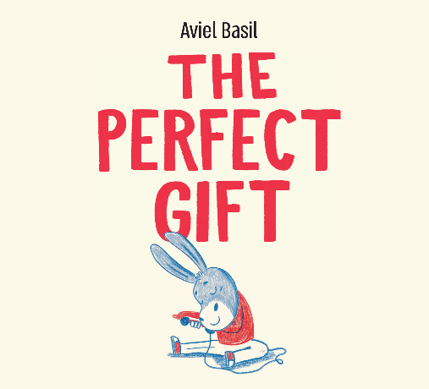
中文书名：《最棒的礼物》
英文书名：THE PERFECT GIFT
作 者：Aviel Basil
出 版 社：Zebra Production
代理公司：S.B.Rights/ANA/Emily Xu
页 数：24页
出版时间：2021年
代理地区：中国大陆、台湾
审读资料：电子稿
类 型：儿童绘本

内容简介：

每晚入睡前，我们的小主人公就会躺在床上，想象着他即将得到的生日礼物，即便离他的生日还很远。那是一辆红色的赛车，有着大大的轮子，车的两边还有白色的条纹，就和亚当的车一样。生日那天，他如愿得到了一辆赛车，只不过他的车上多了一根线，和别人的都不一样。于是他剪断了线，却发现赛车坏掉了，妈妈抱着他、安慰他，为他擦去了眼角的泪水。傍晚，他看到爸爸在桌前用各种工具修理着那辆坏掉的赛车，便上前帮忙。最终，父子二人齐心协力，成功修好了赛车，并且一同在公园里愉快地玩耍起来。

或许，小主人公的“有线赛车”并不像其他人的那样昂贵、好玩，但却是父母用心送给他的礼物。礼物的价值本就不该用金钱衡量的，不是吗？要看的是它其中蕴藏的爱与意义。其实最棒的礼物并不是这辆玩具车而是爸爸的陪伴。

作者简介：

阿维尔·巴兹尔（Aviel Basil）毕业于以色列特拉维夫的Shenkar设计学院，获得了平面设计学士学位。自2011年毕业以来，阿维尔已经为50多本儿童书籍画了插图。他还为杂志和广告绘制插图，并为各种应用程序和动画设计角色和背景。他的风格受到50年代插图的启发，他喜欢使用明亮多彩的调色板。他目前在特拉维夫工作和生活。aviel basil

内页插图：

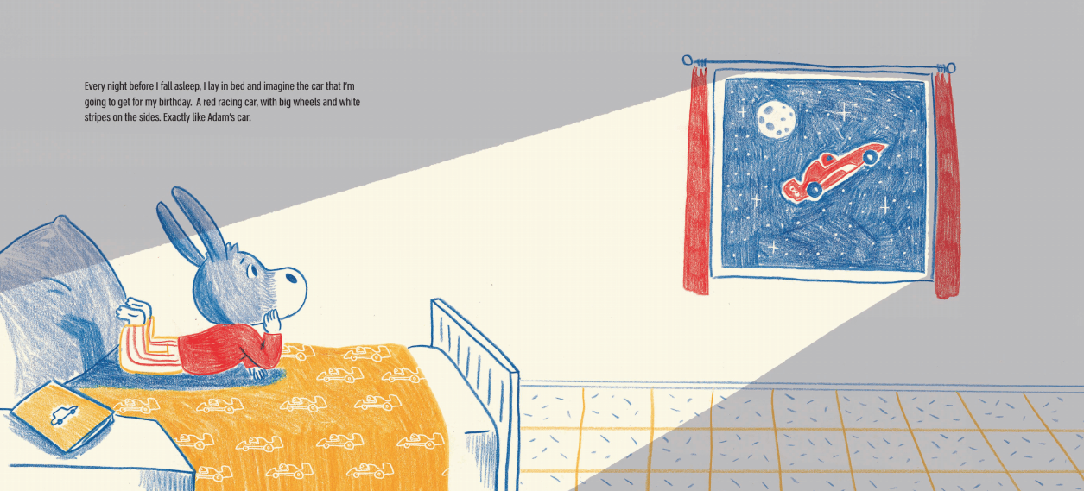
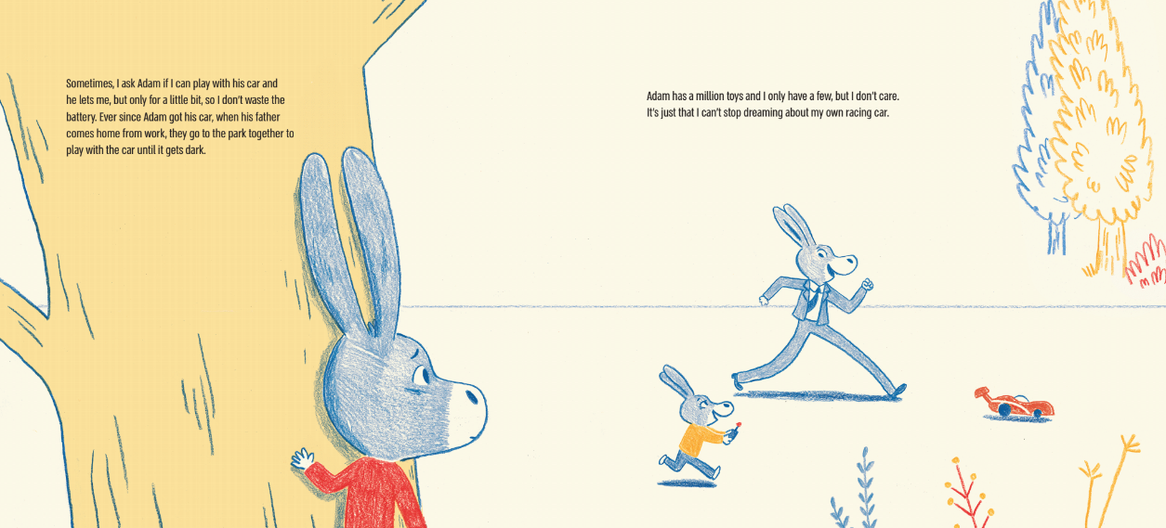
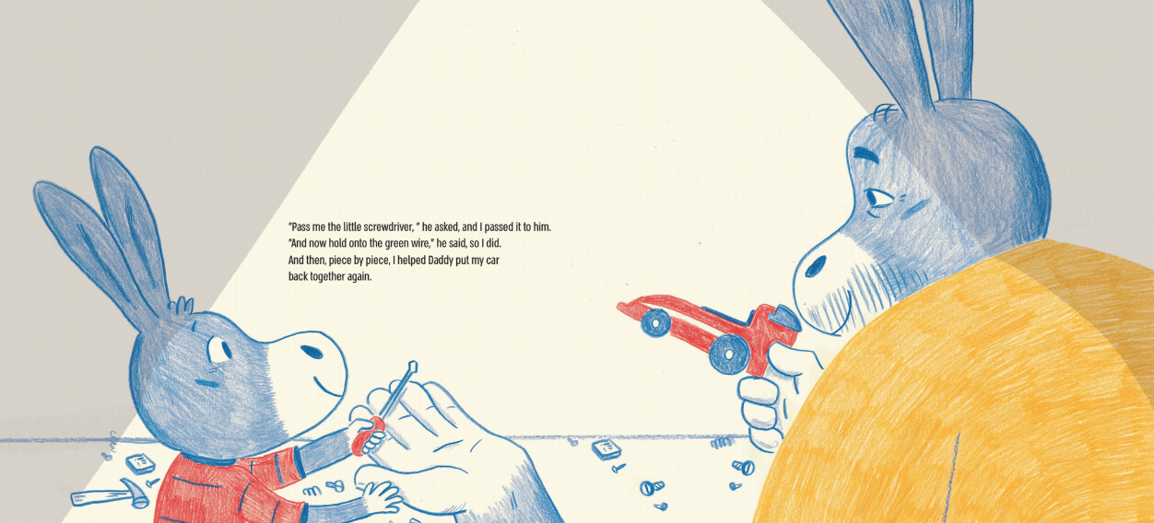

谢谢您的阅读！
请将回馈信息发至：Emily@nurnberg.com.cn
徐书凝 (Emily Xu)
安德鲁﹒纳伯格联合国际有限公司北京代表处
北京市海淀区中关村大街甲59号中国人民大学文化大厦1705室, 邮编：100872
电话：010-82504206
传真：010-82504200
Email: Emily@nurnberg.com.cn
网址：http://www.nurnberg.com.cn
微博：http://weibo.com/nurnberg
豆瓣小站：http://site.douban.com/110577/
微信订阅号：ANABJ2002

